Analisis Kondisi Perkerasan Jalan Desa Menggunakan Metode PCI (*Pavement Condition Index)* di Kecamatan Kapas Kabupaten Bojonegoro

Heri Cahyono Putra¹, Budi Yulianto², Ary Setyawan³

1,2,3Program Studi S2 Teknik Sipil, Pascasarjana Universitas Sebelas Maret  
Jl. Ir. Sutami No.36A Surakarta 57126

Email: [hericahyonoputra@student.uns.ac.id](mailto:hericahyonoputra@student.uns.ac.id) , [budi.yulianto@ft.uns.ac.id](mailto:budi.yulianto@ft.uns.ac.id), [arysetyawan@staff.uns.ac.id](mailto:arysetyawan@staff.uns.ac.id)

**Abstract:** Kapas District has quite a large population density in the Bojonegoro area. The increase in population has implications for increasing traffic volume, which in turn affects the strength and lifespan of the pavement structure. Therefore, effective maintenance and repair is required to prevent serious damage. The Pavement Conditions Index (PCI) method provides a detailed evaluation of the condition of pavement damage, allowing more detailed measurements for each type of damage that occurs. The results of the village road survey in Cotton District showed that the condition of Jalan Sukowati had a PCI score of 60, the condition of Jalan Mojodeso had a PCI score of 56, the condition of Jalan Klampok had a PCI score of 58, the condition of Jalan Wedi had a PCI score of 54, while the condition of Jalan Kalianyar had a PCI score of 58. Although the overall PCI score Klampok Village shows very good conditions with a score of 58, however there are several sample units that show less than satisfactory conditions. Sample unit 3 at STA 200–300 shows moderate conditions, while sample unit 4 at STA 300–400 shows poor conditions. Therefore, treatment is needed such as re-paving to improve this condition and the planned budget required is IDR 70,130,000.

**Keywords:** Village road, PCI, Road Maintenance

**Abstrak:** Kecamatan Kapas memiliki kepadatan penduduk cukup banyak di wilayah Bojonegoro. Kenaikan jumlah penduduk memiliki implikasi pada peningkatan volume lalu lintas, yang pada saatnya mempengaruhi kemampuan dan umur perkerasan. Oleh karena itu, diperlukan pemeliharaan dan perbaikan yang efektif untuk mencegah kerusakan yang parah. Metode *Pavement Conditions Index* (PCI) memberikan evaluasi mendetail terhadap kondisi kerusakan perkerasan, memungkinkan perhitungan yang lebih detail untuk setiap jenis kerusakan. Hasil survei jalan desa di Kecamatan kapas mendapatkan hasil Jalan Sukowati nilai PCI 60, kondisi Jalan Mojodeso nilai PCI 56, kondisi Jalan Klampok nilai PCI 58, kondisi Jalan Wedi nilai PCI 54, sedangkan kondisi Jalan Kalianyar nilai PCI 58. Meskipun secara keseluruhan nilai PCI Desa Klampok menunjukkan kondisi yang sangat baik dengan skor 58, namun terdapat beberapa unit sampel yang menunjukkan kondisi yang kurang memuaskan. Unit sampel 3 pada STA 200–300 menunjukkan kondisi sedang, sementara unit sampel 4 pada STA 300–400 menunjukkan kondisi yang buruk. Oleh karena itu, diperlukan penanganan seperti pengaspalan kembali untuk memperbaiki kondisi tersebut dan rencana anggaran biaya yang diperlukan adalah Rp.70.130.000

**Kata kunci:** Jalan Desa, PCI, Pemeliharaan Jalan

1. PENDAHULUAN

Dampak peningkatan jumlah penduduk di Kecamatan Kapas, terutama di desa Sukowati, Desa Mojodeso, Desa Kelampok, Desa Wedi, dan Desa Kalianyar, akan tercermin dalam peningkatan volume lalu lintas di jalan-jalan setempat. Situasi ini akan berpengaruh pada kekuatan dan masa pakai perencanaan dari struktur perkerasan, serta dapat menyebabkan kerusakan mulai dari tingkat ringan hingga parah. Kerusakan ini tidak hanya membahayakan keselamatan pengguna jalan, tetapi juga mengganggu kenyamanan. Selain itu, perkerasan yang mengalami kerusakan sebelum waktunya akan memerlukan pengeluaran tambahan daerah untuk perencanaan ulang yang lebih sering.

Oleh karena itu, perawatan dan pemeliharaan kondisi jalan menjadi sangat dibutuhkan. Mengingat Infrastruktur Jalan yang selesai dikerjakan, jika tidak mendapat perawatan dan perbaikan yang memadai, dapat mengalami kerusakan yang serius, bahkan memerlukan rekonstruksi perkerasan. Perawatan serta pemeliharaan merupakan rangkaian tindakan yang diperlukan untuk menjaga kondisi struktur jalan untuk mencapai layanan sesuai rencana.

Menurut Panduan Manual Desain Perkerasan Jalan Nomor 02/M/BM/2013, ada sejumlah syarat yang harus dipertimbangkan untuk menyusun perencanaan serta perawatan jalan secara konsisten. Di antaranya adalah umur rencana, volume lalu lintas, dan kondisi jalan jika terjasi kerusakan. Pengelolaan rencana dalam pemeliharaan kondisi struktur jalan menjadi sangat penting karena terdapat beberapa faktor yang sangat mempengaruhi dalam menetapkan prioritas.

Ada beberapa metode yang digunakan mengevaluasi kondisi kerusakan yang terjadi pada perkerasan adalah dengan menggunakan *Pavement Condition Index* (PCI). Pendekatan ini bertujuan untuk memberikan evaluasi yang lebih terperinci terhadap setiap kerusakan yang telah terjadi. Keunggulan dari metode PCI apabila diperbandingkan dengan *International Roughness Index* (IRI) atau *Surface Distress Inde* (SDI) adalah kemudahannya dalam pelaksanaan, tidak memerlukan peralatan berat, tidak menyebabkan gangguan pada lalu lintas, dan dapat dilakukan dengan waktu pengambilan yang lebih dinamis. Metode ini juga memungkinkan pencatatan yang lebih rinci terkait jenis dan tingkat keparahan kerusakan, serta satuan pengukuran yang lebih spesifik.

Perkerasan lentur (*flexible pavement*) merupakan jenis salah satu perkerasan yang menjadikan aspal sebagai bahan pengikat utama (Sukirman, 1999). Dalam konteks memastikan kenyamanan penggunaan sarana transportasi bagi masyarakat, pentingnya melakukan analisis kerusakan dengan metode yang sesuai (Hidayat, Ir H Muhammad Nursahid, & Senja Rum Harnaeni, 2015) telah menjadi sebuah konsensus yang luas. Hal ini bertujuan untuk efisiensi biaya konstruksi (Waluyo, Nuswantoro, & Lendra, 2008). Oleh karena itu, perlu dilakukan analisis kerusakan yang efektif, terutama dalam konteks perkerasan fleksibel, untuk wilayah Kabupaten Bojonegoro.

1. METODE PENELITIAN

Metode yang diterapkan dalam penelitian ini adalah menganalisis jenis setiap kerusakan yang telah terjadi pada struktur perkerasan dengan mengklasifikasikan data berdasarkan jenis kerusakan, melakukan estimasi biaya yang diperlukan untuk perbaikan jalan, serta menganalisis data penelitian yang diperoleh dari lapangan pada jalan desa di Kecamatan Kapas ketika melaksanakan survei. Data ini didapatkan dari unit sampel melalui observasi dan pengukuran pada saat disurvei dilaksanakan.

Dalam proses pengumpulan data primer, dilakukan evaluasi visual terhadap permukaan perkerasan pada Jalan desa di Kecamatan Kapas. Evaluasi ini bertujuan untuk mengidentifikasi kerusakan yang terjadi, menilai tingkat kerusakan, dan mengukur dimensi kerusakan yang ada. Hasil dari evaluasi ini menjadi landasan untuk menetapkan jenis studi evaluasi prioritas dan program pemeliharaan yang dibutuhkan. Evaluasi kondisi dilakukan secara berkala pada segmen tertentu yang dianggap representatif, yang disebut sebagai unit sampel. Metode yang digunakan adalah Pavement Condition Index (PCI), yang melibatkan penetapan nilai deduct value, penentuan batas nilai deduct, dan pengidentifikasian corrected deduct value maksimum.

Metode *Pavement Condition Index* atau PCI adalah suatu sistem evaluasi yang menilai kondisi dan dimensi kerusakan pada permukaan perkerasan dengan mengacu pada fungsi daya guna (Hardiyatmo, 2007). Kondisi kerusakan dikelompokkan menjadi tiga tingkatan: L (*low*), M (*medium*), dan H (*high*), menggunakan rating kondisi jalan dengan angka dari 0 hingga 100. Nilai 0 mengindikasikan kondisi yang gagal (*failed*), sementara nilai 100 menunjukkan kondisi sangat baik. Perhitungan Pavement Condition Index (PCI) didasarkan pada evaluasi visual kondisi jalan, yang mengenali jenis kerusakan, tingkat kerusakan (*severity*), dan jumlah kerusakan yang tercatat.

* 1. Kerapatan (Density)

Kerapatan adalah rasio persentase antara luas kerusakan atau panjang kerusakan total berdasarkan jenisnya terhadap luas total pada sampel jalan yang digunakan.

Kerapatan (density, %) = Ad/As ×100 (1)

Kerapatan (density, %) = Ld/As ×100 (2)

Dimana :

Ad = Luas Kerusakan

Ld = Panjang Kerusakan

As = Luas total sampel (ft2 atau m2)

* 1. Nilai Pengurangan (Deduct Value)

Deduct Value adalah nilai yang dikurangkan untuk satu jenis kerusakan, dapat diperoleh melalui sebuah kurva yang menghubungkan kerapatan dan tingkat kerusakan . Nilai deduct value diperoleh dengan menentukan presentase kerapatan pada grafik untuk setiap jenis kerusakan, kemudian dilanjutkan penarikan garis vertikal hingga mencapai tingkat keparahan kerusakannya. Garis horizontal kemudian ditarik untuk menentukan nilai DV. Beriktu grafik yang digunakan untuk mencari nilai deduct value.

* 1. Nilai TDV

Nilai Total Deduct Value (TDV) merujuk pada jumlah keseluruhan nilai pengurangan dari masing-masing sampel, atau total nilai yang dihasilkan dari setiap nilai pengurangan individu untuk setiap jenis kerusakan dan tingkat keparahan yang teridentifikasi pada satu unit sampel.

* 1. Nilai CDV

Nilai CDV atau pengurangan terkoreksi adalah hasil yang didapat dari hubungan kurva antara nilai pengurangan individual dan total nilai pengurangan.

**CDV = TDV – DV** (3)

Dimana:

CDV = Corected Deduct Value

TDV = Total Deduc Value

DV = Deduc Value

* 1. Menentukan Nilai PCI

Apabila nilai CDV sudah diketahui, maka nilai PCI bisa dihitung dengan persamaan dibawah ini:

**PCI (s) = 100 – CDV** (4)

Untuk mendapatkan hasil PCI perkerasan secara menyeluruh untuk ruas jalan dapat dicari secara rata-rata menggunakan persamaan dibawah ini:

**PCIf = Σ PCIs/N** (5)

Dengan :

PCIf = Hasil PCI rata-rata seluruh area penelitian

PCIs = Hasil PCI unit sempel

N = Total sempel

Kondisi jalan dapat diketahui melalui tabel 2.1 tentang nilai kondisi berikut ini:

**Tabel 1.** Nilai PCI dan Kondisi Jalan

|  |  |  |
| --- | --- | --- |
| **No** | **Nilai PCI** | **Kondisi** |
| 1 | 0-10 | Gagal *(Failed)* |
| 2 | 11-25 | Sangat Buruk *(Very Poor)* |
| 3 | 26-40 | Buruk *(Poor)* |
| 4 | 42-55 | Sedang *(Fair)* |
| 5 | 56-70 | Baik *(Good)* |
| 6 | 71-85 | Sangat Baik *(Very Good)* |
| 7 | 86-100 | Sempurna *(Excelent)* |

1. HASIL DAN PEMBAHASAN

Hasil penelitian yang terkumpul dari survei lapangan pada jalan desa di Kecamatan Kapas melibatkan pengecekan dan penilaian unit sampel dari lima desa yang telah dilakukan survei.

**Tabel 2.** Data jalan sampel

|  |  |
| --- | --- |
| **Lokasi Jalan** | **Panjang** |
| Jalan Desa Sukowati | 0,75 km |
| Jalan Desa Mojodeso | 0,50 km |
| Jalan Desa Klampok | 0,60 km |
| Jalan Desa Wedi | 1,10 km |
| Jalan Desa Kalianyar | 1,10 km |

* 1. Hasil Survei Unit Sampel

Pengamatan lapangan dilaksanakan untuk visualisasi jenis kerusakan serta pengukuran luasan kerusakan yang terjadi pada struktur perkerasan. Pengamatan ini dijadwalkan pada pagi hari sebelum terjadi aktivitas lalu lintas yang signifikan. Hasil pengamatan tersebut kemudian diproses untuk memperoleh nilai DV, TDV, CDV, dan nilai PCI . Proses perhitungan ini akan diilustrasikan melalui contoh penggunaan unit sampel 4 STA 0+135-0+180 pada segmen Jalan Desa Klampok.

Panjang total sampel = 600 m

Lebar sampel = 5 m

Panjang STA sampel = 100 m

Berikut data yang didapatkan dari kerusakan jalan yang dijadikan sampel:

**Tabel 3.** Data Survei Kerusakan

|  |  |  |  |  |  |  |
| --- | --- | --- | --- | --- | --- | --- |
| **No** | **Tipe Kerusakan.** | **Luas Kerusakan** | | | **Tingkat Kerusakan.** | |
| 1. | *Aligator craking* | p = | 4 | m | <10 mm | Low |
| l = | 1,2 | m |
| p= | 4 | m | <10 mm |
| l= | 2 | m |
| p = | 2.3 | m | <10 mm |
| l = | 1 | m |
| 2. | *paching and utiliy cut patching* | p = | 1.3 | m |  | Medium |
| l = | 1 | m |
| p = | 2 | m |  |
| l= | 1 | m |
| 3. | *polishd agrgat* | p = | 3 | m |  | Low |
| l = | 2 | m |

* 1. Menghitung Kerapatan Density

Densitas didapatkan dari rumus :

Densitas/density (%) = Σ $\frac{Luas satu jenis kerusakan}{Luas total unit sampel}×100…$

a. *Alligator cracking*

$$\frac{Ad}{As} ×100$$

$$\frac{\left(4x1,2\right)+\left(4x2\right)+(2,3x1)}{100}×100$$

= 15,1 %

b. *Patcing and utlity cut patcing*

$$\frac{Ad}{As} ×100$$

$$\frac{\left(1,3x1\right)+\left(2x1\right)}{100}×100$$

= 3,3 %

c. *Polishd Agregat*

= 6 %

* 1. Nilai Deduct Value

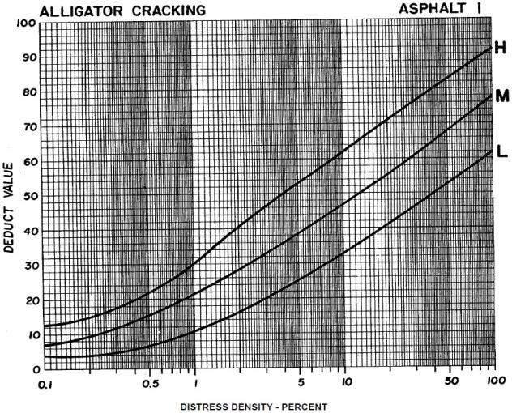

**Gambar 3.1.** *DV* = 38

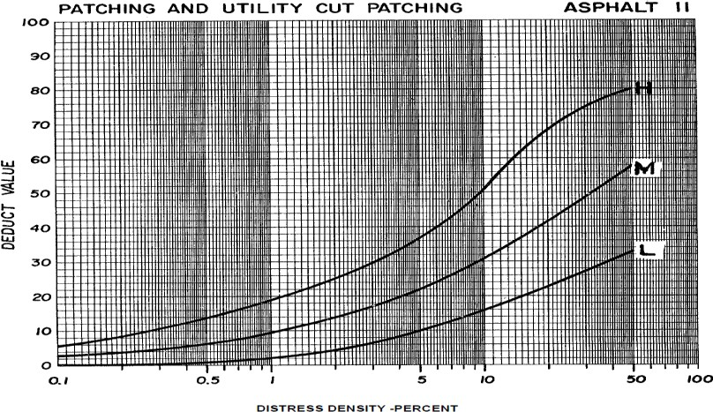

**Gambar 3.2.** *DV* = 18

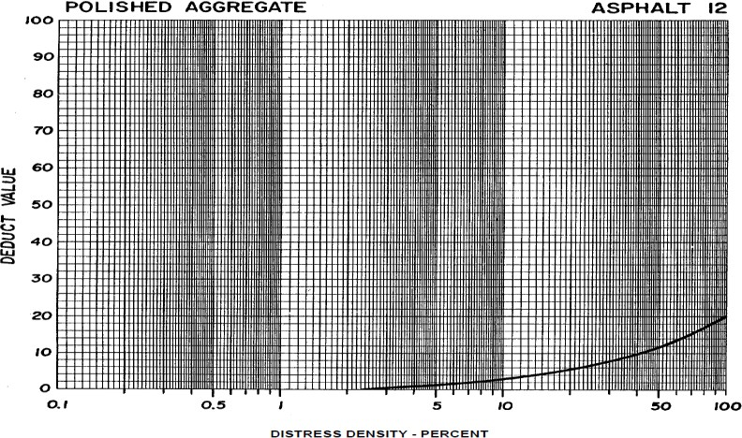

**Gambar 3.3.** *DV* = 3

* 1. Menentukan angka Ijin Maksimum (m)

m = 1+(9/98)x(100-HDVi)

= 1+(9/98)x(100-38)

= 6,694 > 3 (jumlah deduct value)

* 1. Nilai Pengurangan Terkoreksi Maksimum (CDV)

Dalam perhitungan, digunakan nilai pengurangan (DV) yang melebihi angka 2 untuk perkerasan lentur.

Hasil ke-1 = nilai DV = 38,18,3

TDV = 38 + 18 + 3 = 59

Nilai q = 3

Nilai CDV = 36

Hasil ke-2 = nilai DV = 38,18,2

TDV = 38 + 18 + 2 = 58

Nilai q = 2

Nilai CDV = 42

Hasil ke-3 = nilai DV = 38,2,2

TDV = 38 + 2 + 2 = 42

Nilai q = 1

Nilai CDV = 40

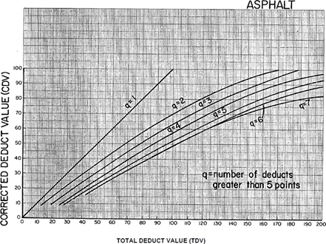

**Gambar 4.** *Nilai CDV*

**Tabel 4.** Rekap Hasil Perhitungan

|  |  |  |  |  |  |  |  |
| --- | --- | --- | --- | --- | --- | --- | --- |
| **NO** | ***Deduc value*** | | | **TDV** | **q** |  | **CDV** |
| 1 | 38 | 18 | 3 | 59 | 3 |  | 36 |
| 2 | 38 | 18 | 2 | 58 | 2 |  | 42 |
| 3 | 38 | 2 | 2 | 42 | 1 |  | 40 |

* 1. Menentukan Hasil PCI

PCI = 100 – CDVmax

= 100 - 42

= 58 (Baik / Good )

Melalui proses perhitungan seragam untuk semua area penelitian, hasil akhir direkapitulasi seperti yang tercantum dalam Tabel 5 berikut.

**Tabel 5.** Rekapi Nilai dan Kondisi Jalan

|  |  |  |
| --- | --- | --- |
| **Jalan** | **Nilai** | **Kondisi** |
| Jalan Desa Sukowati | 60 | Baik |
| Jalan Desa Mojodeso | 56 | Baik |
| Jalan Desa Klampok | 58 | Baik |
| Jalan Desa Wedi | 54 | Sedang |
| Jalan Desa Kalianyar | 58 | Baik |

Dari data yang terdokumentasi dalam Tabel 5, terlihat bahwa kondisi perkerasan pada sebagian besar jalan masih tergolong baik dan sedang. Namun, perlu dicatat bahwa terdapat beberapa contoh sampel di jalan Desa Klampok yang menunjukkan kondisi sedang hingga buruk, sebagaimana dijabarkan dalam Tabel 6 di bawah ini.

**Tabel 6.** Rekap Perhitungan Jalan Desa Klampok

|  |  |  |  |  |  |  |  |
| --- | --- | --- | --- | --- | --- | --- | --- |
|  | **No.** | ***STASIONING*** | **CDV** | **Nilai** | | **Kondisi** | |
|  | 1. | STA 0-100 | 38 | 62 | | BAIK | |
|  | 2. | STA 100 - 200 | 42 | 58 | | BAIK | |
|  | 3. | STA 200 - 300 | 46 | 54 | | SEDANG | |
|  | 4. | STA 300 - 400 | 62 | 38 | | BURUK | |
|  | 5. | STA 400 - 500 | 36 | 66 | | BAIK | |
|  | 6. | STA 500 - 600 | 23 | 58 | | BAIK | |
| **Rata-Rata** | | | | **56** | **BAIK** | |

Terdapat beberapa segmen dimana kondisi perkerasan menunjukkan tingkat kerusakan yang berbeda. Meskipun rata-rata kondisinya masih tergolong baik, segmen 3 menunjukkan kondisi sedang, sementara segmen 4 mengalami kondisi yang lebih buruk.

* 1. Rekomendasi Perbaikan

Rekomendasi tindakan perbaikan bisa diajukan setelah kerusakan diidentifikasi. Dari hasil rekapitulasi kondisi jalan di Desa Klampok, rekomendasi penanganan kerusakan berikut dapat diberikan:

**Tabel 7.** Sampel STA 0+200 – 0+300

|  |  |
| --- | --- |
| **Jenis Kerusakan** | **Penanganan** |
| *Aligator cracking* | Mengaspal Ulang |
| *Longitudinal/transverse cracking* | Mengaspal Ulang |
| *Patcing and utility cut patcing* | Mengaspal Ulang |

**Tabel 8.** Sampel STA 0+300 – 0+400

|  |  |
| --- | --- |
| **Jenis Kerusakan** | **Penanganan** |
| *Block craking* | Mengaspal Ulang |
| *Patcing and utility cut patcing* | Mengaspal Ulang |
| *Polishd Agregat* | Mengaspal Ulang |

Berdasar data yang terdapat dalam tabel 7 dan 8, terlihat bahwa penanganan yang paling dominan guna menangani kerusakan yang membutuhkan perbaikan adalah mengaspal ulang.

* 1. Rencana Anggaran Biaya (RAB) Perbaikan

Setelah unit sampel yang akan dilaksanakan perbaikan ditentukan, langkah selanjutnya adalah melakukan perhitungan perkiraan biaya untuk menentukan estimasi anggaran perbaikan, seperti yang terperinci dalam tabel 9 di bawah ini.

**Tabel 9.** Rincian RAB

|  |  |  |  |  |
| --- | --- | --- | --- | --- |
| **No.** | **Uraian** | **Vol** | **Harga Satuan (Rp)** | **Jumlah (Rp)** |
| *1* | *2* | *3* | *4* | *5 = 3x4* |
| **1** | **Mobilisasi** |  |  |  |
|  | Mob Demob | 1.00 Ls | 7.250.000 | 7.250.000 |
| **2** | **Pembersihan Lokasi Pekerjaan** |  |  |  |
|  | Pembersihan Lokasi | 600 m² | 23.000 | 13.800.000 |
| **3** | **Pekerjaan Aspal** |  |  |  |
|  | Penyemprotan Aspal Emulsi | 300 Liter | 13.600 | 4.080.000 |
| **4** | **Pekerjaan Struktur** |  |  |  |
|  | Pengaspalan T = 5 Cm | 30 Ton | 1.500.000 | 45.000.000 |
|  |  |  | **Jumlah** | Rp. 70.130.000 |

Dari tabel 9 dapat disimpulkan perkiraan biaya yang diperlukan untuk memperbaiki dua unit sampel jalan di Desa Klampok adalah Rp.70.130.000,-.

1. KESIMPULAN

Berdasarkan pengamatan lapangan dan analisis yang dilakukan, dapat ditarik kesimpulan di bawah ini:

1. Nilai *Pavement Condition Index* (PCI) Desa Sukowati adalah 60 (Baik)
2. Nilai *Pavement Condition Index* (PCI) Desa Mojodeso adalah 56 (Baik)
3. Nilai *Pavement Condition Index* (PCI) Desa Klampok adalah 58 (Baik)
4. Nilai *Pavement Condition Index* (PCI) Desa Wedi adalah 54 (Sedang)
5. Nilai *Pavement Condition Index* (PCI) Desa Kalianyar adalah 58 (Baik)
6. Biaya perbaikan perkerasan berdasarkan hasil analisa kerusakan Desa Klampok adalah Rp. 70.130.000,-
7. SARAN

Berdasarkan hasil kesimpuplan di atas, dihasilkan beberapa saran seperti yang tercantum dibawah ini:

* + 1. Perlu dilaksanakan pemeliharaan secara rutin dan berkala pada setiap jalan.
    2. Segera dilaksanakan perbaikan bagi jalan yang mengalami tanda tanda kerusakan agar kerusakan tidak semakin meluas.
    3. Perlu dilakukan penelitian lanjutan untuk mengetahui sisa umur layan pada jalan desa di Kecamatan Kapas.

DAFTAR PUSTAKA

Departemen Pekerjaan Umum Direktorat Jenderal Bina Marga. (1995). *Manual Pemeliharaan Rutin Untuk Jalan Nasional dan Jalan Provinsi Jilid II, Metode Standar No. 002/T/Bt/1995***.** Direktorat Jenderal Bina Marga Departemen PU. Jakarta.

ASTM International**.** *Standard Practice for Roads and Parking Lots Pavement Condition Index Surveys*. *Designation*: D 6433-07.

Direktorat Pembinaan Jalan Kota. (1990). *Tata Cara Penyusunan Pemeliharaan Jalan Kota (No. 018/T/BNKT/1990)*. Direktorat Jendral Bina Marga Departemen PU. Jakarta.

Hapsari, Putri. (2017). *Prioritas Pemeliharaan Jalan Menggunakan Metode Analytic Network Procces (ANP)***.** Universitas Gadjah Mada. Yogyakarta.

Hardiyatmo, H.C. (2005). *Pemeliharaan Jalan Raya*. Gadjah Mada University Press. Yogyakarta.

Kamaliyah, Ana. (2017). *Evaluasi Perkerasan Jalan Dengan Metode Pavement Condition Index dan Metode Perbaikan Jalan Aspal Menggunakan Pendekatan Nilai PCI dan Bina Marga 2013.* Universitas Gadjah Mada. Yogyakarta.

Zain, Daka Rizki. (2019). *Perbandingan Biaya Pelaksanaan Konstruksi Pada Pekerjaan Jalan Perkerasan Lentur Dengan Perkerasan Kaku (Studi Kasus: Jalan Jalur Lintas Selatan Desa Arjosari Kabupaten Pacitan).*

Gama, A. W. O., Putri, D., & Prathama, G. H. (2022). Sistem Pakar Untuk Mendeteksi Jenis Kerusakan Jalan: Studi Kasus pada Perkerasan Lentur. *Techno.*

Kartika, A. F. (2018). *Analisa Kondisi Perkerasan Jalan Menggunakan Metode PCI Pada Kecamatan Sukolilo Kota Surabaya Propinsi Jawa Timur*.

Sukma Ariyanto, A. (n.d.). *Perbandingan Perencanaan Tebal Lapisan Perkerasan Lentur Dengan Metode Aashto Dan Mdp.*

Thamrin, A. H. (2018). *Langkah Mengatasi Konstruksi Perkerasan Jalan yang Kuat dan Awet dengan Memanfaatkan Sumber Material Lokal*. Jurnal Infrastruktur.